Литературный КВН по сказкам А.С.Пушкина
Дата: 25.09.2021г.
Цель:
- обобщить и систематизировать знания сказок А.С. Пушкина;
- пропагандировать творчество А.С.Пушкина;
- воспитывать любовь к чтению
Оборудование:
- портрет Пушкина, грамоты командам и болельщикам, жетоны;
- картина на доске: море – на нем выставлены рыбки (лист ватмана, на котором нарисовано море, прорези, в которые вставлены рыбки, на обратной стороне рыбок написано задание);
- книги Пушкина.
Участники: 2 команды по 5 человек, остальные болельщики.
Домашнее задание: прочитать сказки Пушкина, приготовить наизусть стихотворение Пушкина, нарисовать на альбомном листе иллюстрацию к любой сказке Пушкина.
Правила конкурса: оценивает жюри по 5-бальной системе, болельщики набирают жетоны за правильный ответ, также в случае неправильного ответа команд болельщики зарабатывают себе жетоны за правильные ответы на эти же вопросы.
Ход мероприятия
В клуб пришел, не хмурь лица,
Будь веселым до конца.
Ты не зритель и не гость,
Ты программы нашей гвоздь.
Не стесняйся, не ломайся,
Всем законам подчиняйся.
– Приглашаются команды. Говорят свои названия и девиз. Рассаживаются за столы.
– Судить наши конкурсы будет строгое, но справедливое жюри. (Представляю жюри).
Итак, друзья, начнем программу,
Затей у нас большой запас.
А для кого они? Для вас!
Мы знаем, вы любите игры,
Песни, загадки и пляски.
Но нет ничего интересней,
Чем наши волшебные сказки!
1 конкурс “Викторина”
По-очереди каждой команде задаются вопросы, если команда не отвечает-право ответа переходит к другой команде, если никто не отвечает, отвечают болельщики.
- Сколько всего сказок написал Пушкин? (5)
- Какое первое слово в названиях всех сказок Пушкина? (Сказка)
- Как начинается “Сказка о царе Салтане”? (3 девицы под окном…)
- Как начинается “Сказка о рыбаке и рыбке”? (Жил старик со своею старухою у самого синего моря.)
- Откуда эти строчки: “Ветер, ветер, ты могуч.
Ты гоняешь стаи туч…”
- Откуда эти строчки: “В синем небе звезды блещут
В синем море волны хлещут…”
- Назовите слова, которыми Пушкин заканчивает “Сказка о золотом петушке” (Сказка – ложь да в ней намек…)
- Назовите слова, которыми Пушкин заканчивает “Сказка о царе Салтане” и “Сказка о мертвой царевне и о семи богатырях”? (Я там был, мед, пиво пил и усы лишь обмочил.)
- Какими словами царица обращалась к волшебному зеркальцу? (Свет, мой зеркальце, скажи…)
- Что кричал петушок, охраняя царство царя Дадона? (Кири-куку, царствуй лежа на боку…”
- “ А ткачиха с поварихой,
Сватьей бабой Бабарихой
Извести ее хотят,
Перенять гонца велят.
Сами шлют гонца другого
Вот с чем, от слова до слова.
Внимание, вопрос:
Кого же по их мнению , родила царица?
(Родила царица в ночь, не то сына, не то дочь
Не мышонка, не лягушку,
А неведомо зверюшку.)
12 “ В дорогой собольей душегрейке
Парчовая на маковке кичка
Жемчуга огрузили шею
На руках золотые перстни
На ногах красные сапожки.
Кто это? (Старуха из “Сказка о рыбаке и рыбке”).
2 конкурс “Угадай картинку”
Каждая команда получает по 5иллюстраций из сказок , должна определить, к какой сказке иллюстрация.
1 иллюстрация | 2 иллюстрация
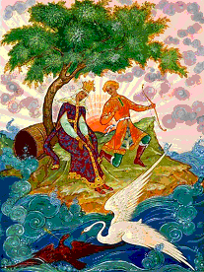 | 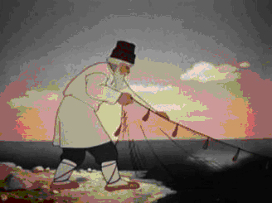
3 иллюстрация | 4 иллюстрация
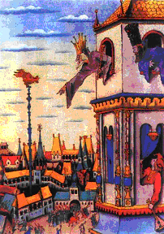 | 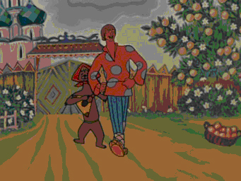
5 иллюстрация
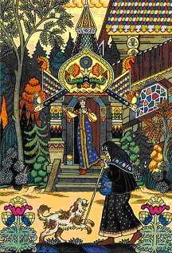
Ответы:
1 –“Сказка о царе Салтане.”
2 – “Сказка о рыбаке и рыбке”
3 – “Сказка о золотом петушке”
4 – “Сказка о попе и работнике его Балде
5 – “Сказка о мертвой царевне и о семи богатырях”
3 конкурс “Домашнее задание”
Чтение наизусть стихотворений Пушкина.
Показ и защита своих иллюстраций к сказкам Пушкина.
4 конкурс “Конкурс капитанов”
– Восстановите четверостишие из сказки Пушкина
1) …………..царица  …………...сестрица  …………..царя  …………...богатыря | 2) …………..царица  …………..девица  …………..мир  ……………пир
– Назовите сказку Пушкина, в которой он не дал имен своим главным героям.
(“Сказка о рыбаке и рыбке” – старик и старуха.)
5 конкурс “Рыбалка”
– Помните, в “Сказке о рыбаке и рыбке” занятием старика было ловить неводом рыбу, мы тоже сейчас порыбачим. Рыбки, которых вы поймаете не простые, а с заданиями.
(Ребята по – очереди выходят к доске, “ловят” рыбку и отвечают на вопрос, который написан на обороте. Кто правильно ответит, тот поймал рыбку).
Вопросы на рыбках:
- Кличка собаки из “Сказка о мертвой царевне и о семи богатырях” (Соколко)
- Кто являлся сторожем царя Дадона? (Петушок)
- Как звали жениха мертвой царевны? (Королевич Елисей)
- Сколько лет жили старик со старухой у самого синего моря? (33 года)
- К кому обращался королевич Елисей в поисках своей невесты? (К солнцу, к месяцу, к ветру).
- Какими словами начинается “Сказка о попе и работнике его Балде”? (Жил-был поп, толоконный лоб).
- За какую плату согласился служить Балда попу? (за 3 щелчка по лбу)
- Какими словами бранила старуха своего старика? (Дурачина ты..)
- Назовите место встречи Балды с попом. (базар)
- Сколько богатырей было у дядьки Черномора? (33)
- Какими словами извещал петушок царя Дадона, если была опасность? (Кири-куку, царствуй лежа на боку…”)
- Какую песню поет белочка в “Сказке о царе Салтане”? (Во саду ли…)
- О каком времени года идет речь в “Сказка о мертвой царевне и о семи богатырях”? (о зиме)
- Куда посадил петушка царь Дадон? (на спицу)
- Какое было 1 желание старухи из “Сказки о рыбаке и рыбке”? (корыто)
6 конкурс “Кроссворды”
– Отгадайте кроссворд по сказкам Пушкина.
(Каждая команда получает кроссворд)
Вопросы у кроссворду.
- Как старуха обзывала своего мужа, отпустившего золотую рыбку?
- Какой был лоб у попа?
- Кем приходилась Бабариха?
- Чего лишился поп после второго щелчка Балды?
- Кличка собаки в “Сказке о мертвой царевне и семи богатырях”?
- Что хотела приготовить на весь мир одна из девиц?
- Кто звал Балду тятей?
- Остров, мимо которого проплыли корабли в царство Салтана.
- В чьем облике был убит царевичем Гвидоном чародей?
- Одежда, в которой стояла старуха на крыльце.
- Чем заедала старуха заморские вина?
- Ветхое жилье старика и старухи.
- Материал, из которого была сшита кичка.
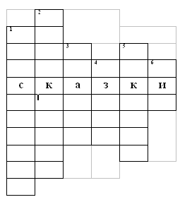 | 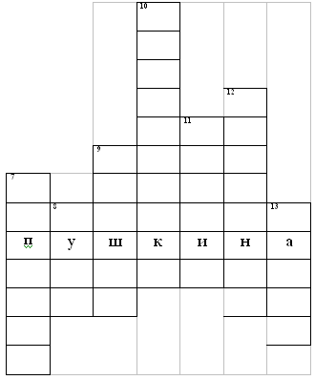
7 конкурс “ Телеграммы”
– Каждая команда вытягивает по 3 телеграммы.
Задание: кто отправлял эти телеграммы?
Телеграмма
Горе мне! Попались в сети
Оба наших сокола!
Горе! Смерть моя пришла! (царь Дадон)
Телеграмма
В кухне злится повариха
Плачет у станка ткачиха
И завидуют оне
Государевой жене… (Третья сестрица из “Сказки о царе Салтане”)
Телеграмма
Ветер весело шумит,
Судно весело бежит!
Мимо острова Буяна… (корабельщики)
Телеграмма
Да вот веревкой хочу море морщить,
Да вас, проклятое племя, корчить! (Балда)
Телеграмма
Смилуйся, государыня рыбка,
Разбранила меня моя старуха
Не дает старику мне покоя. (Старик)
Телеграмма
Видит девица, что тут
Люди добрые живут;
Знать не будет ей обидно. (Молодая девица)
Подведение итогов. Награждение.

